長庚紀念醫院 高雄院區 部門 呼吸治療科

適用對象(呼吸治療師/員)

脈衝式血氧飽和度監測(Pulse Oximetry)標準作業規範

編號：AUNW00/AUPW00-A010
西元2002年01月01日 制訂公佈
西元2021年04月19日 第7次修訂

使 用 規 定

- 擔 任 本 職 務 執 行 作 業 者 ， 應 詳 讀 本 手 冊 ，
並 嚴 格 遵 照 執 行 。
- 倘 若 對 所 訂 內 容 有 疑 問 ， 應 即 向 直 屬 主 管 請
教 ， 務 必 求 得 徹 底 瞭 解 為 止 。
- 對 所 訂 內 容 如 有 改 善 意 見 時 ， 應 反 應 直 屬 主
管 並 作 充 分 溝 通 ， 俾 使 內 容 更 為 完 整 。

脈衝式血氧飽和度監視器(Pulse Oximeter)操作規範

脈衝式血氧飽和度監測(Pulse Oximetry)標準作業規範(一)

Pulse oximeter sensor種類
圖一、加護型

Pediatrics probe

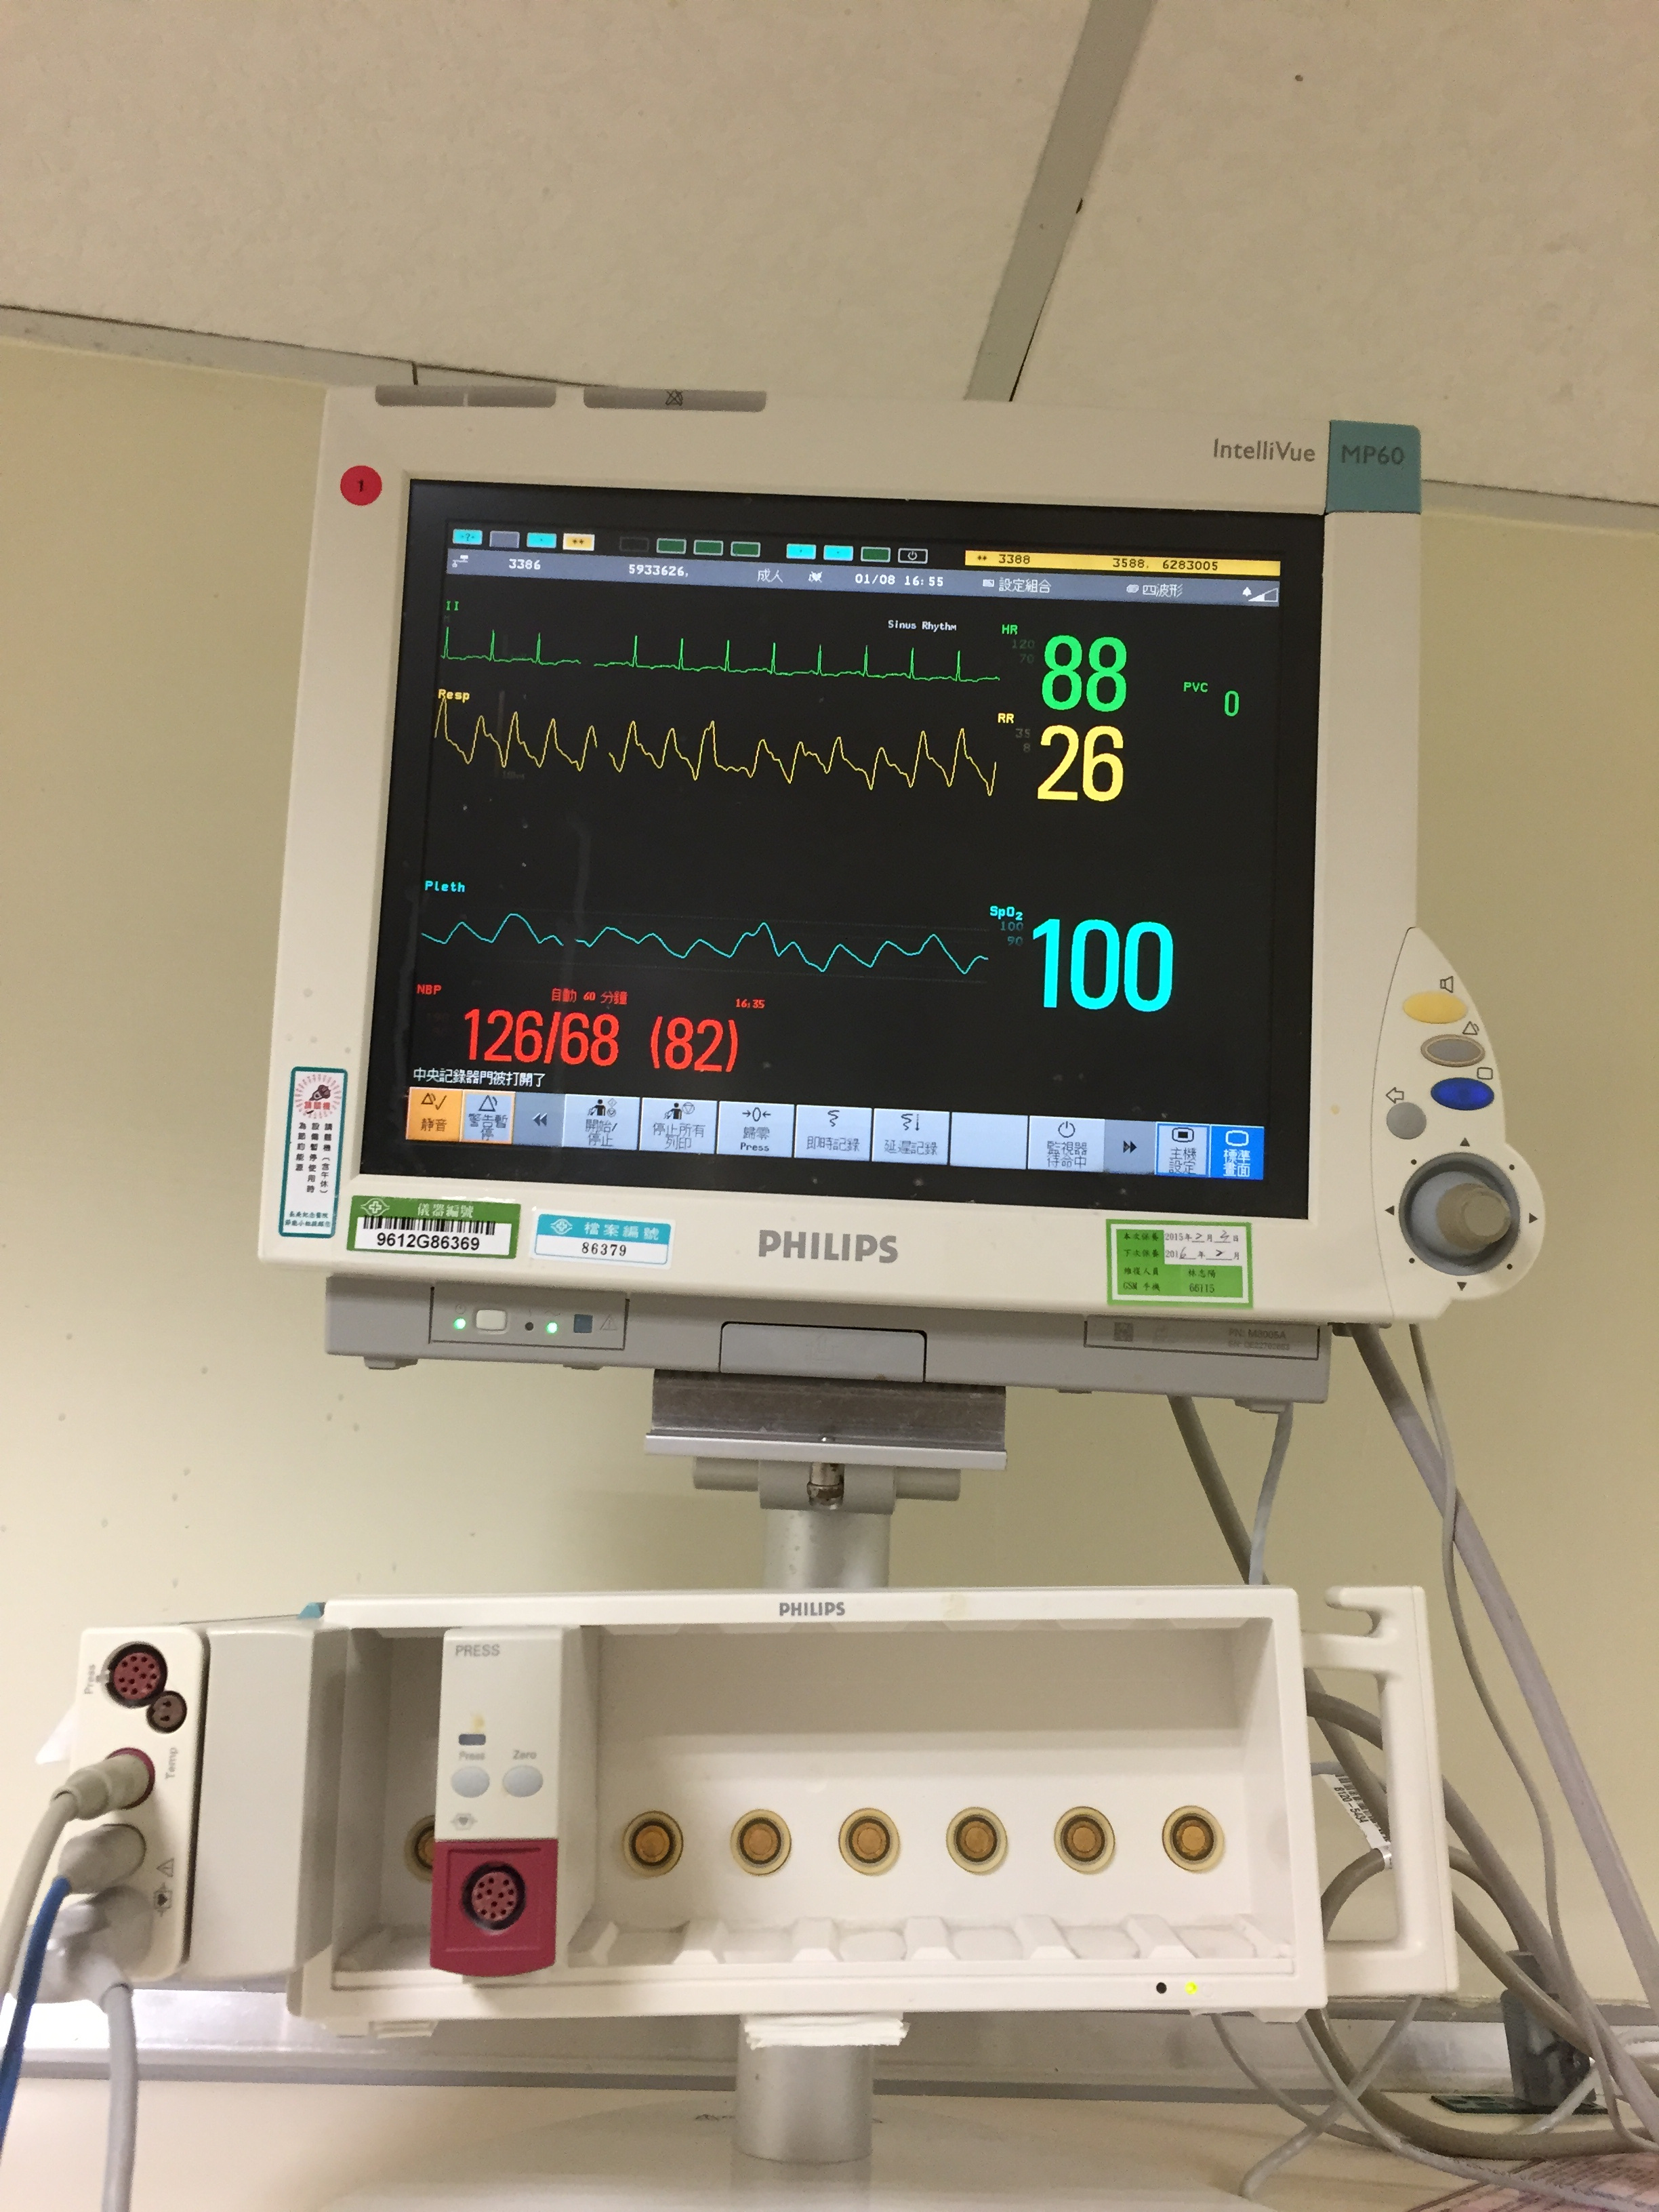

Finger probe

Ear probe

Pediatrics probe

Pediatrics probe

脈衝式血氧飽和度監測(Pulse Oximetry)標準作業規範(一)
Pulse oximeter sensor種類
圖二、急診、病房型
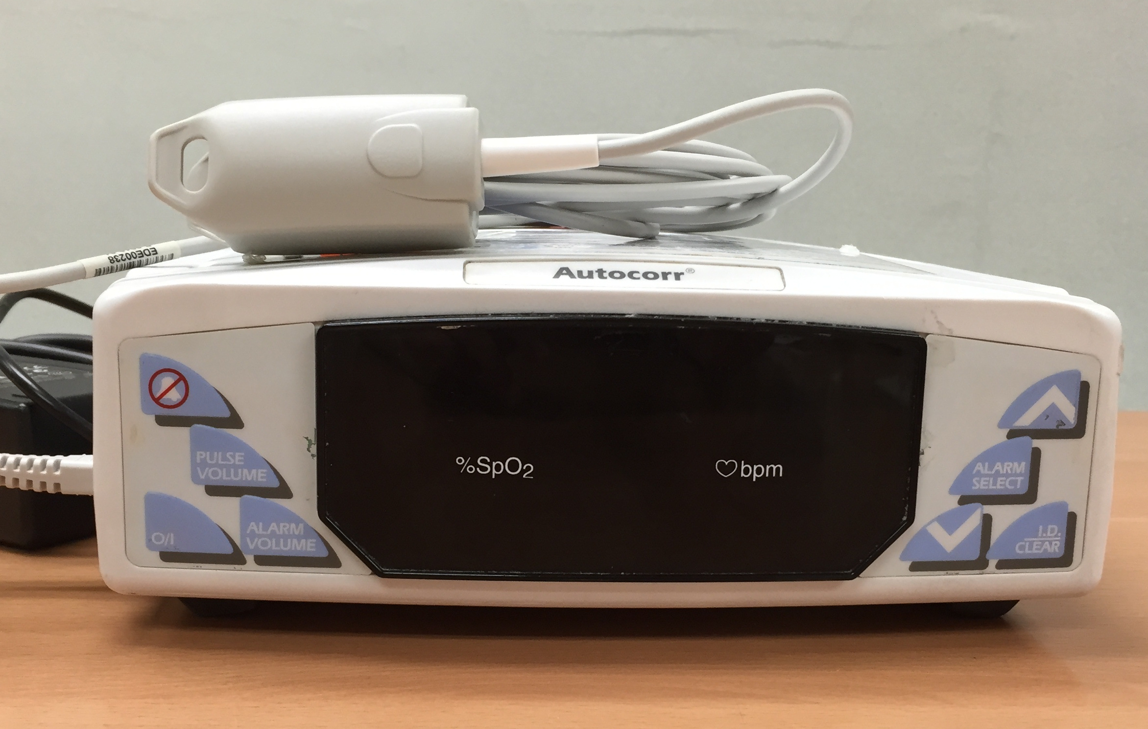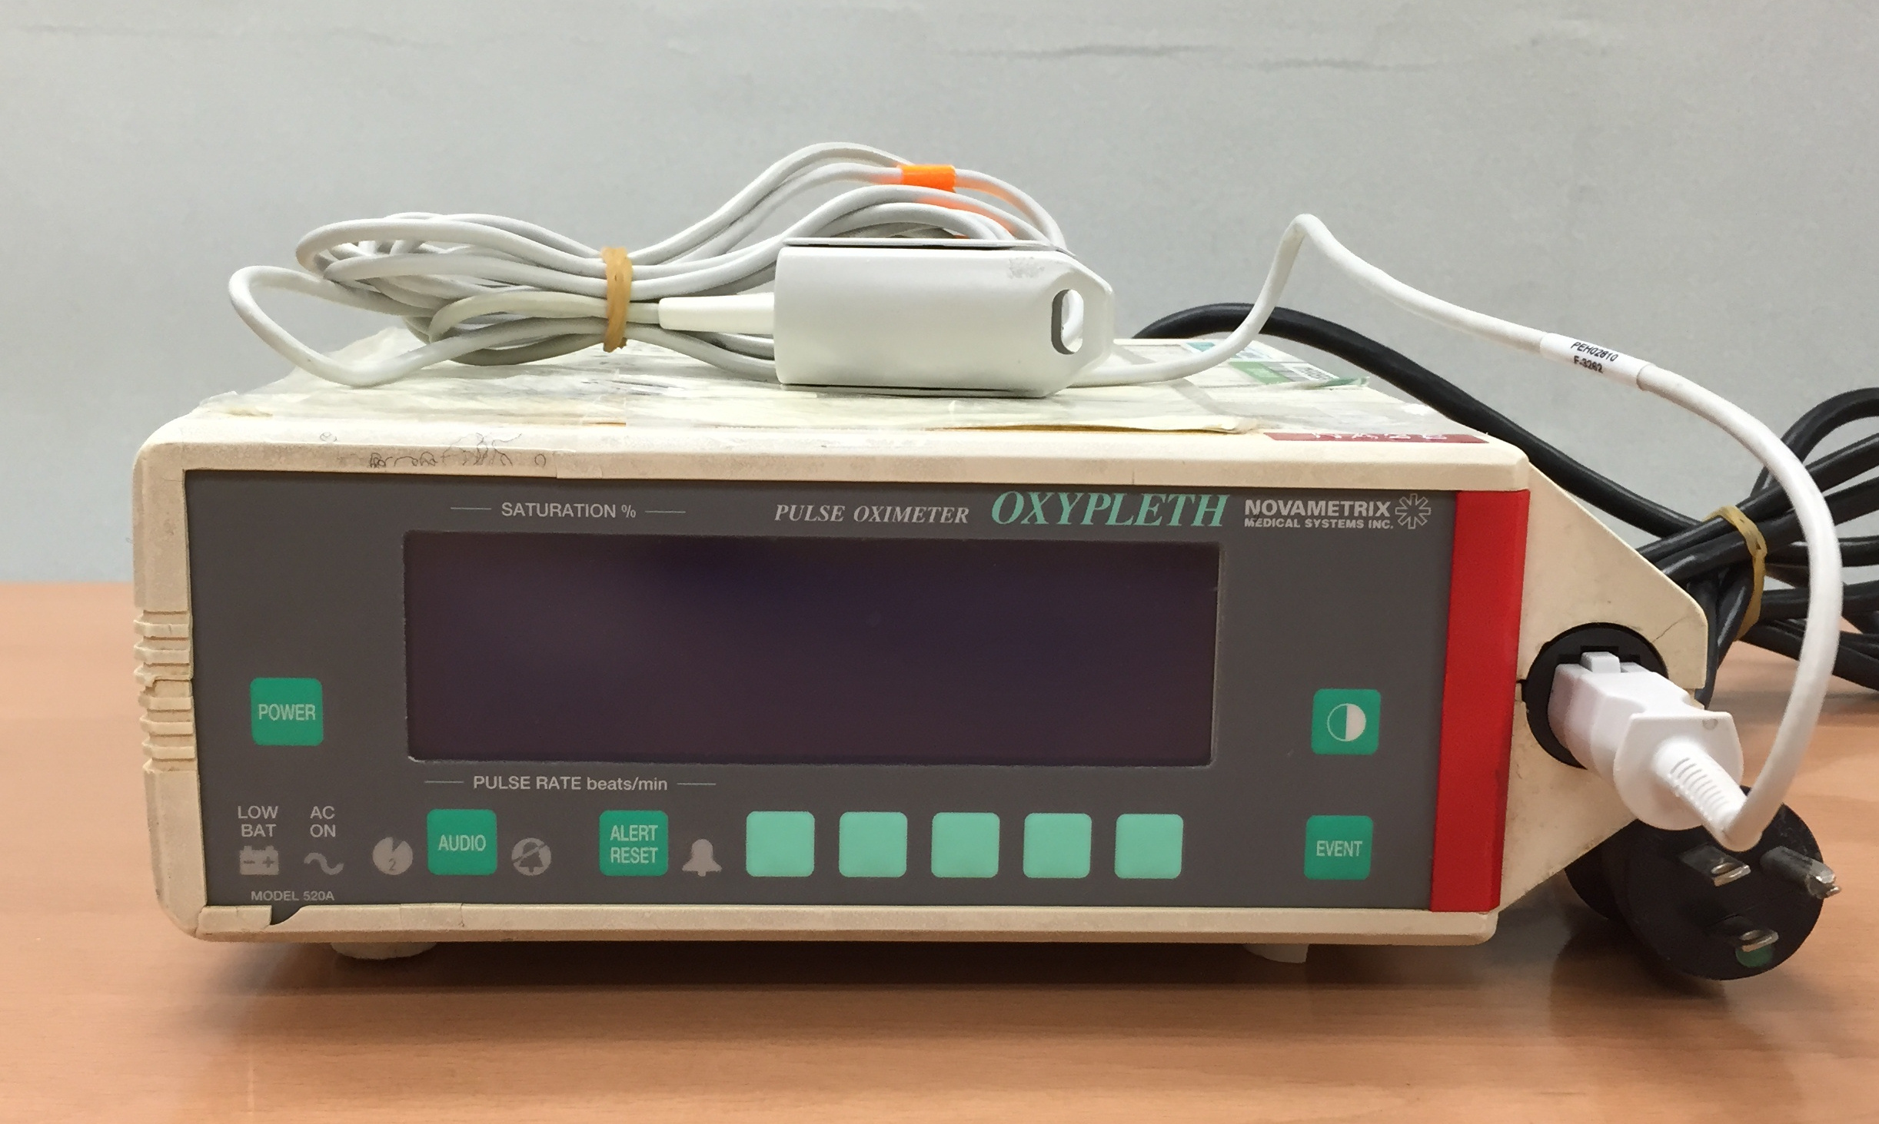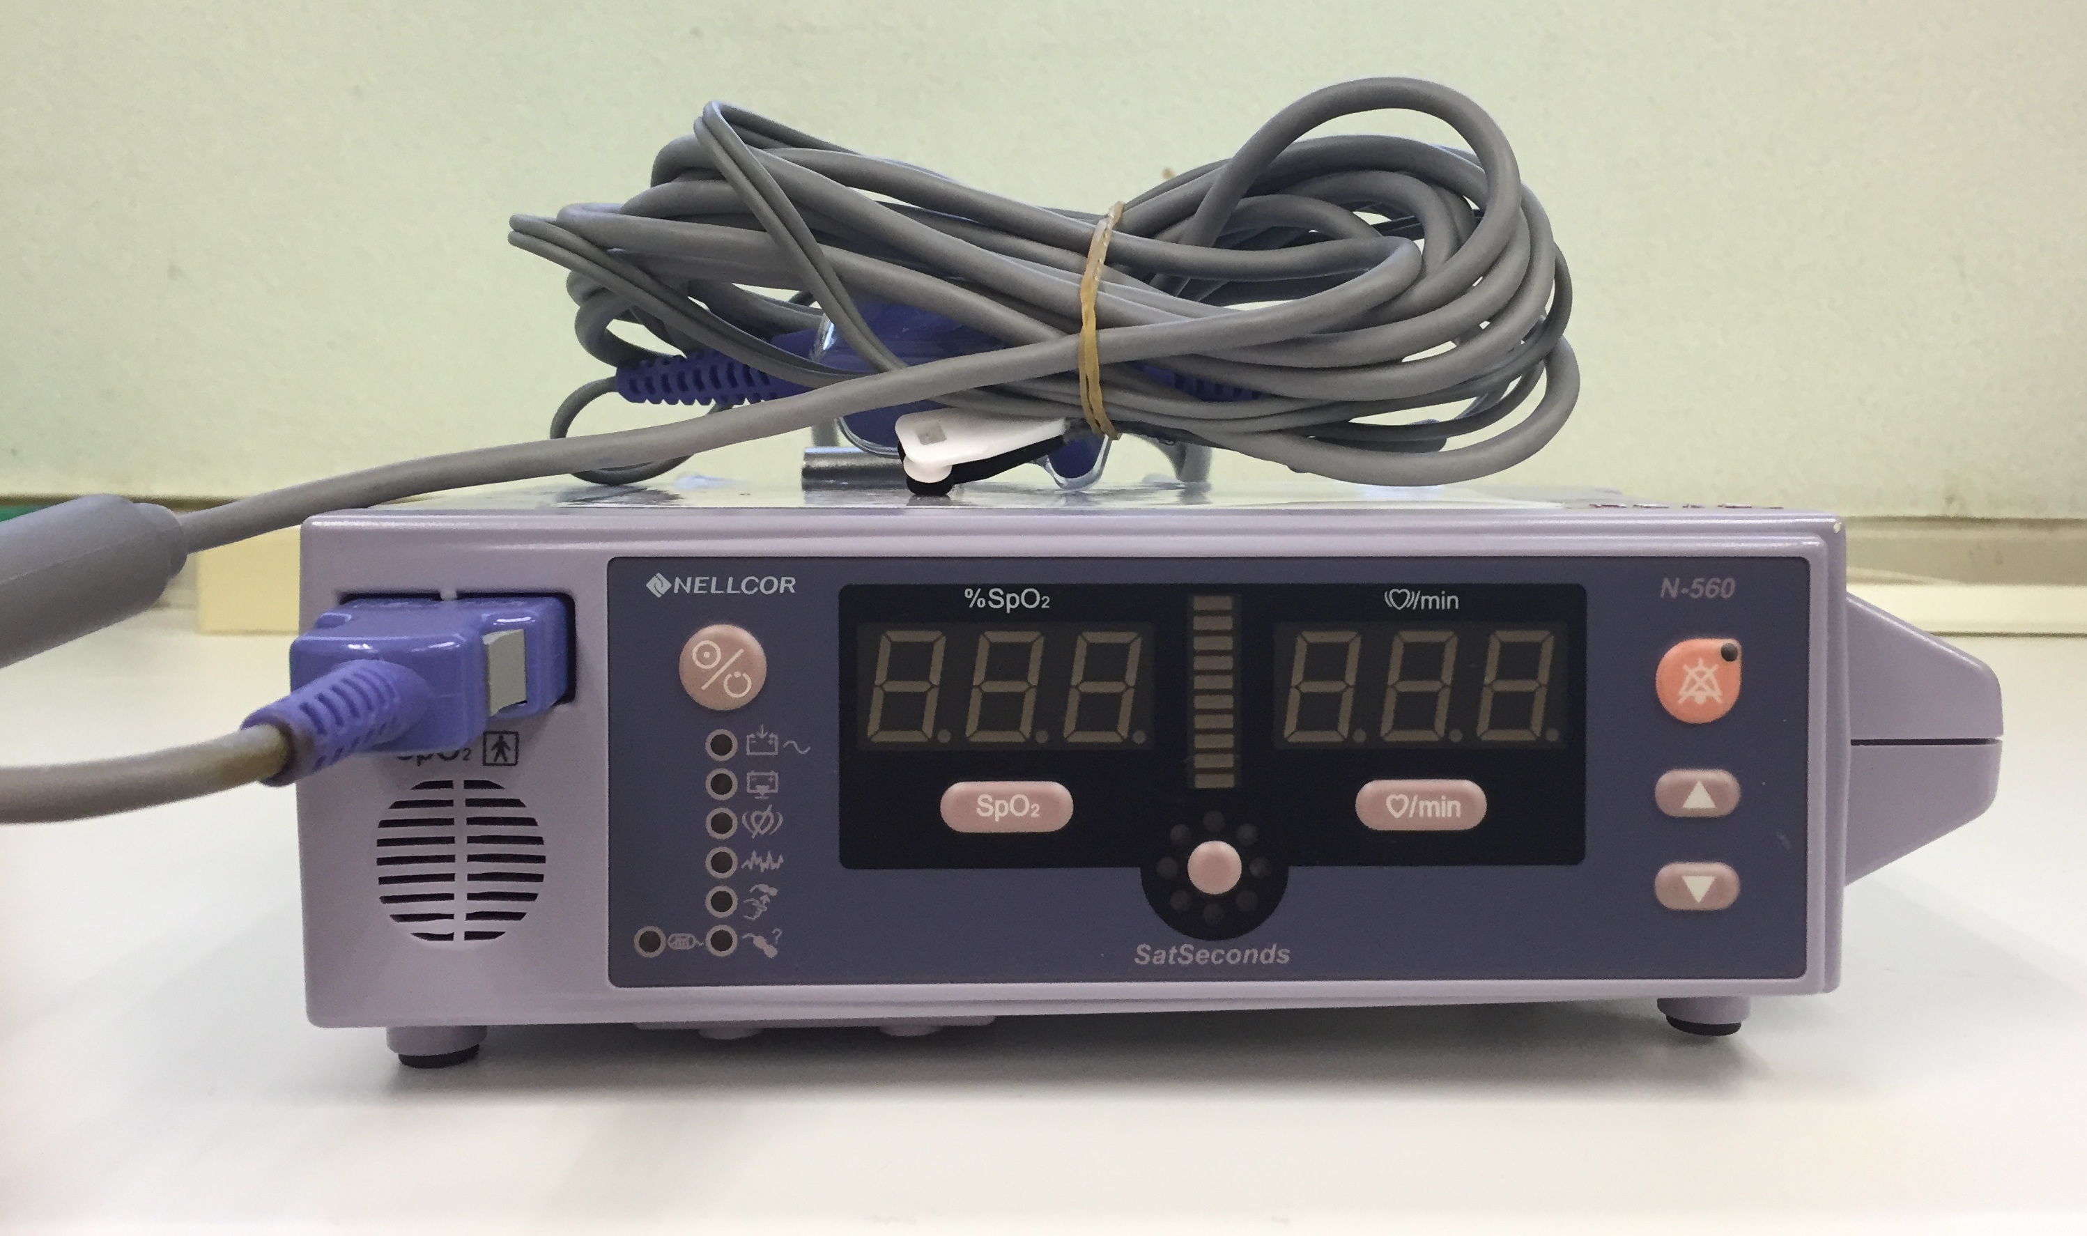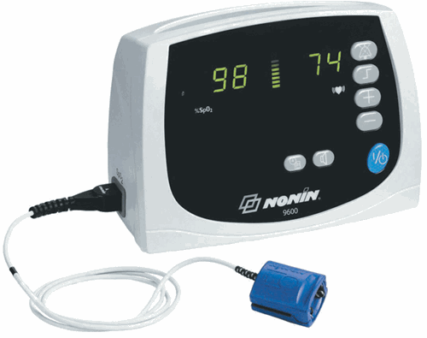
BCI Novamatrix 502A Nellcor Nonin
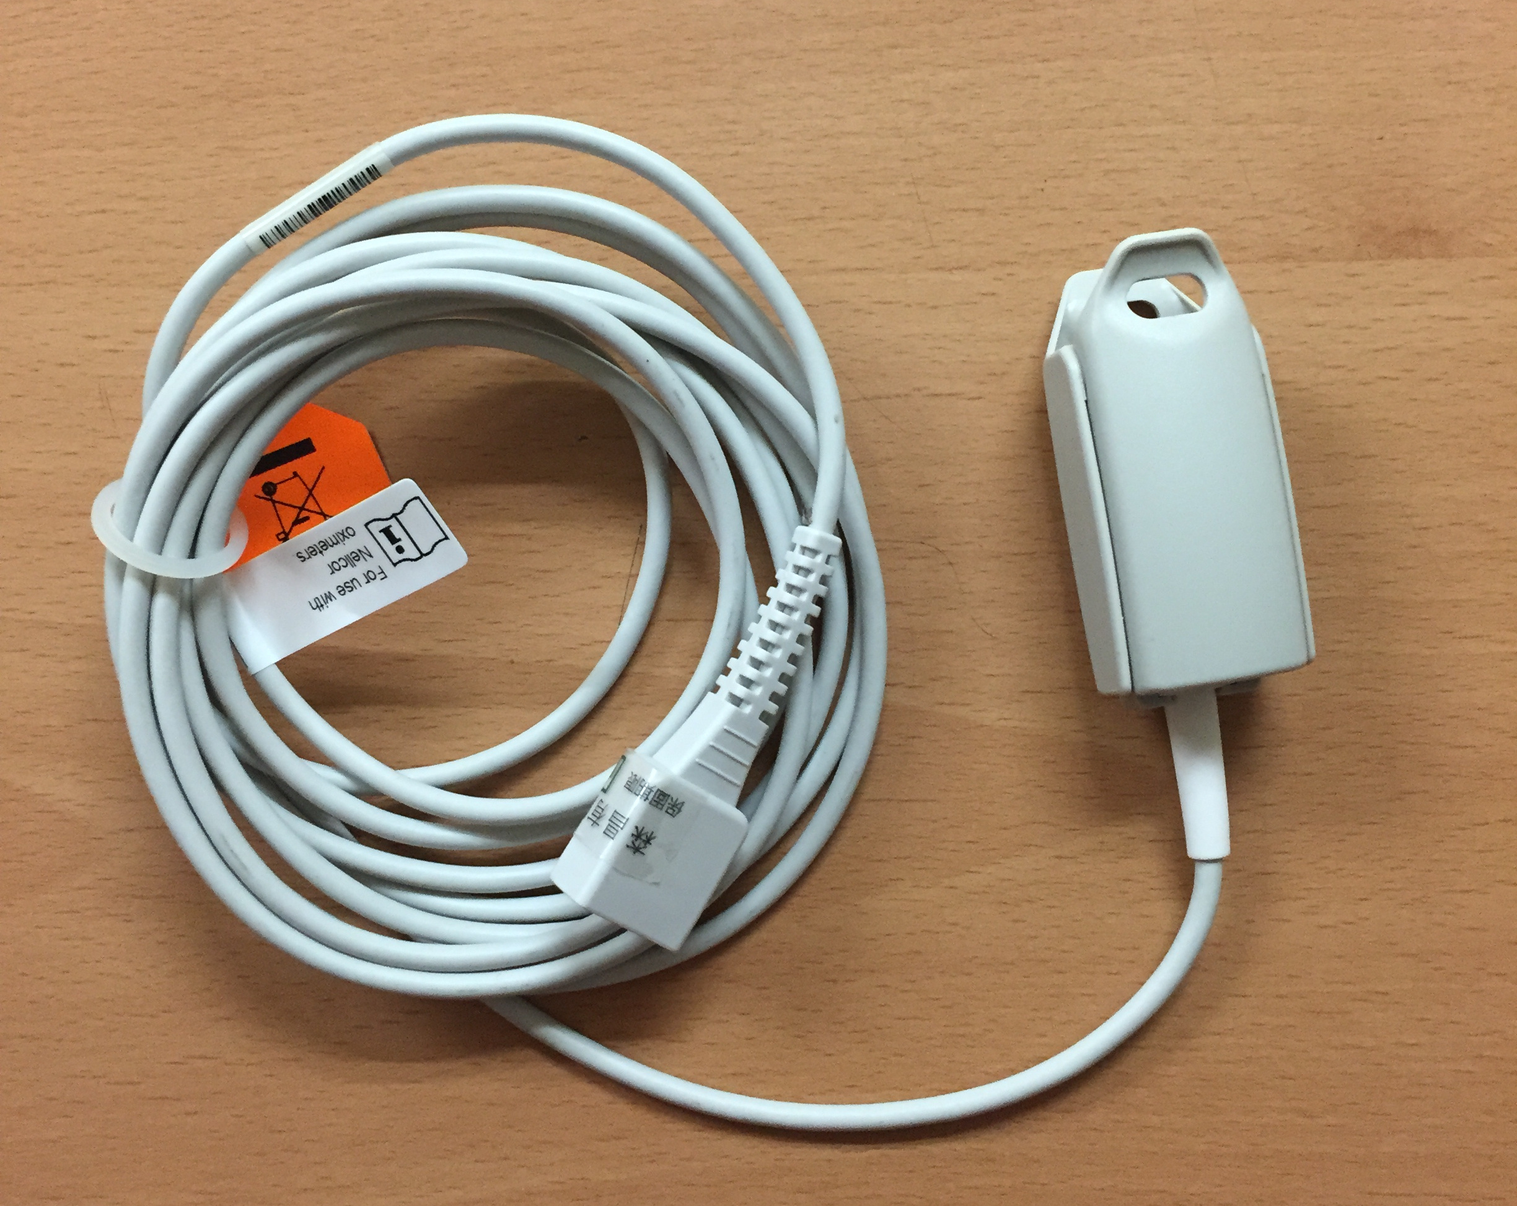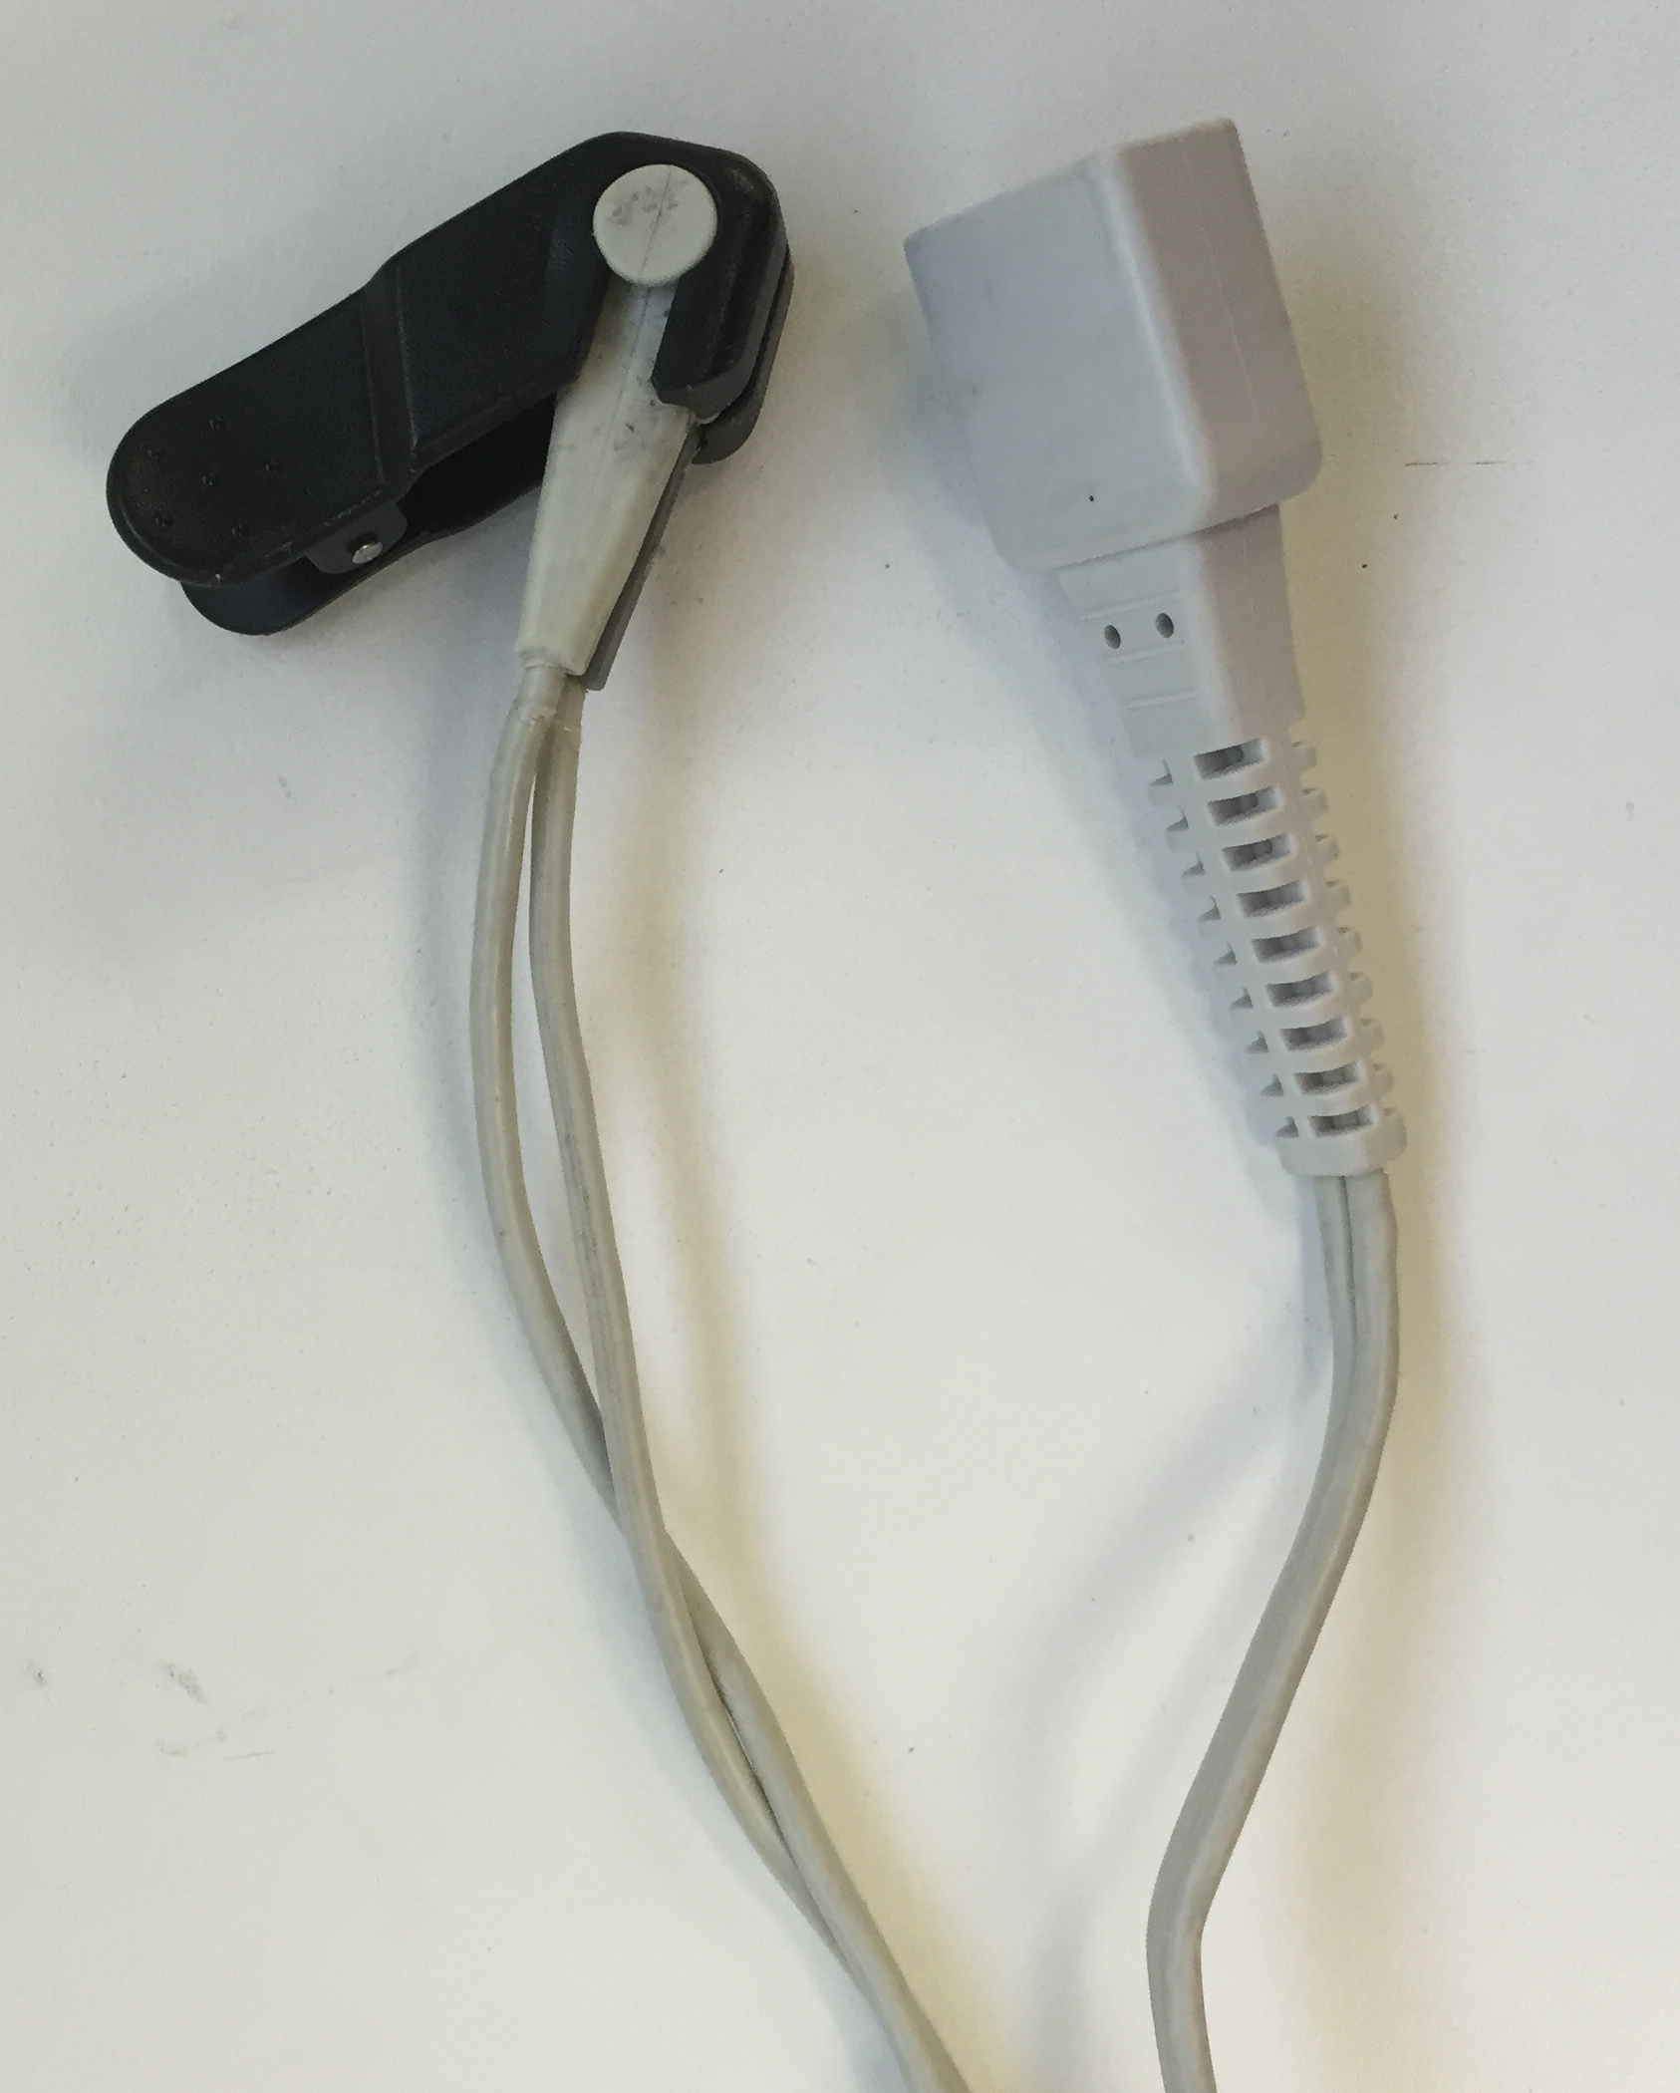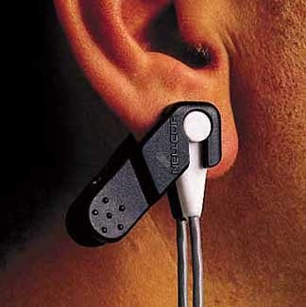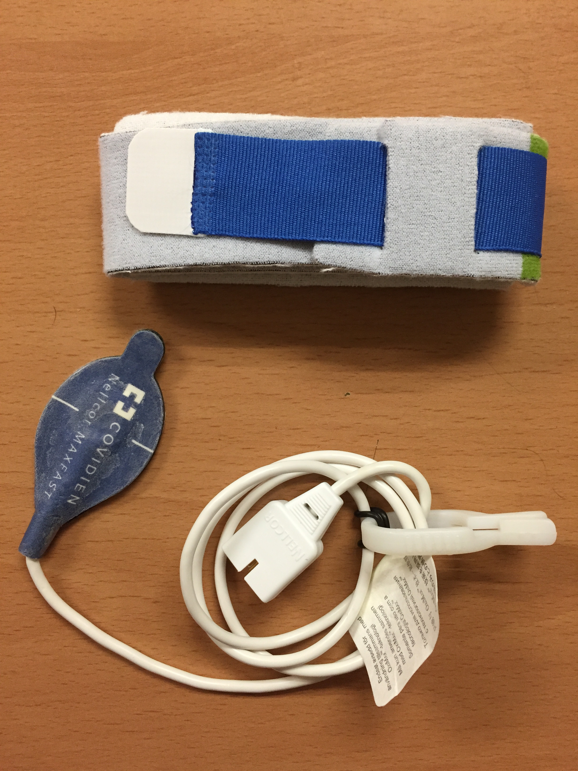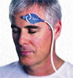
Finger probe Ear probe probe

脈衝式血氧飽和度監測(Pulse Oximetry)標準作業規範(一)
Pulse oximeter sensor種類
圖三、其他常用
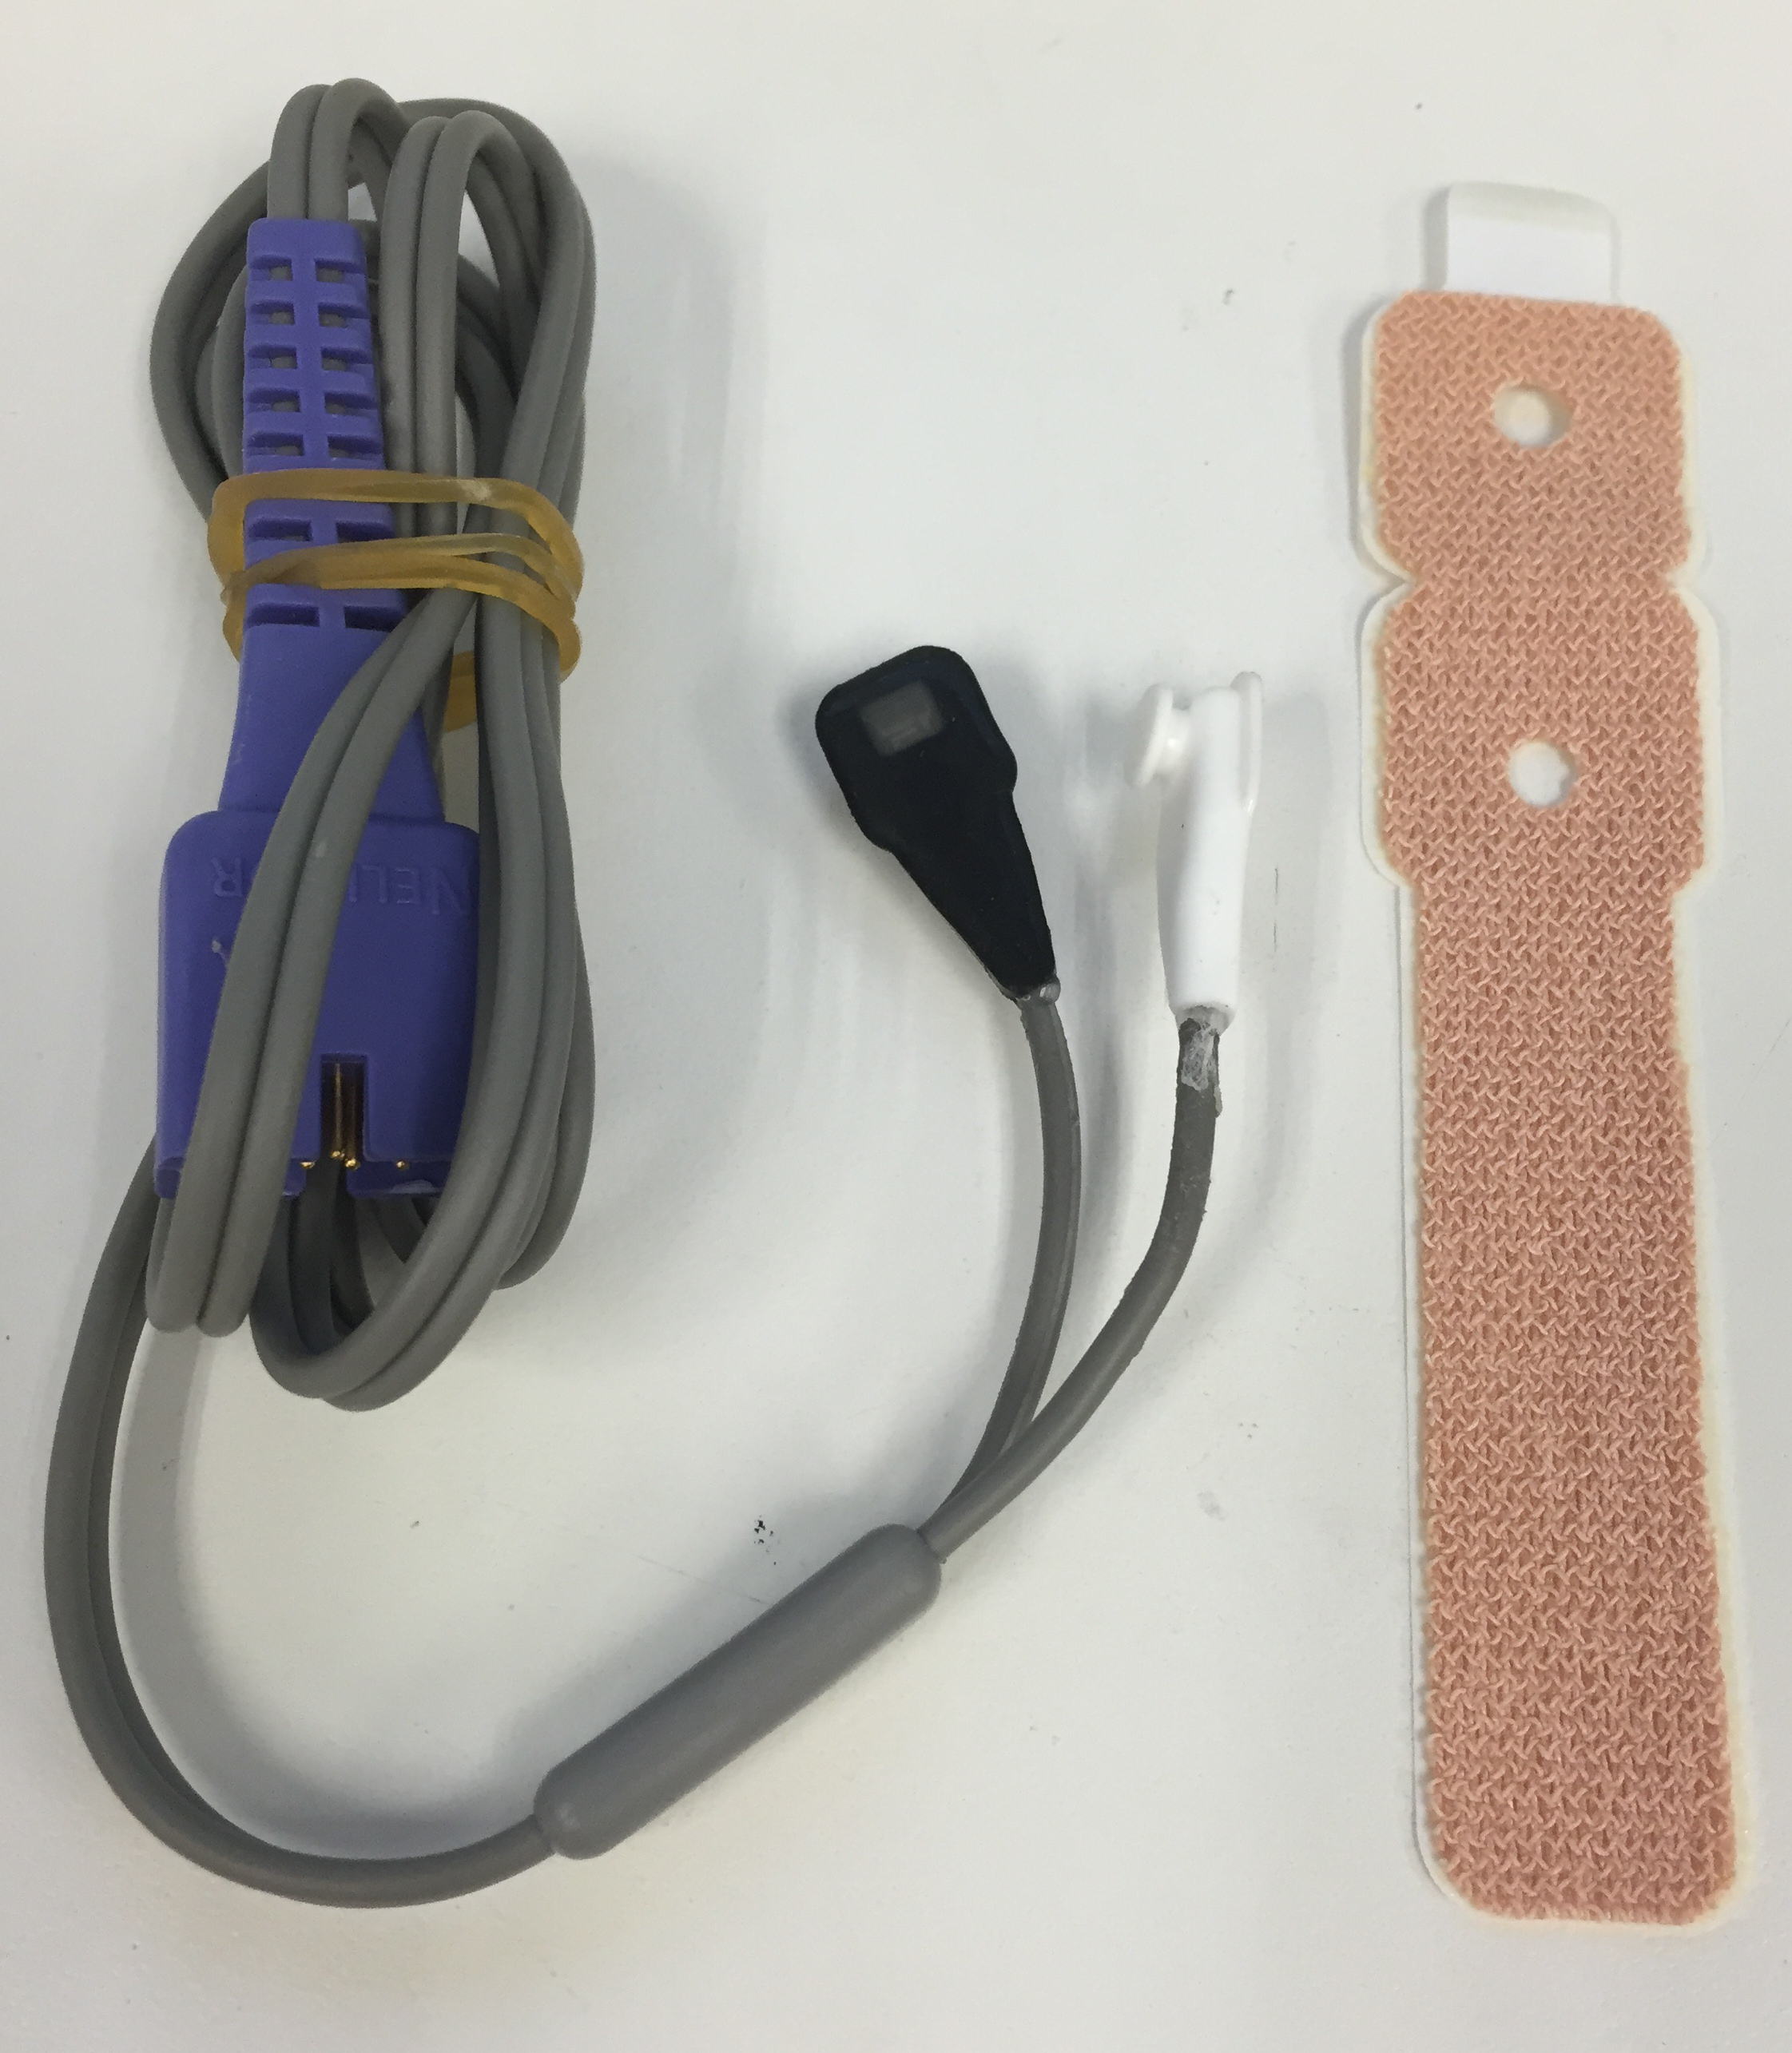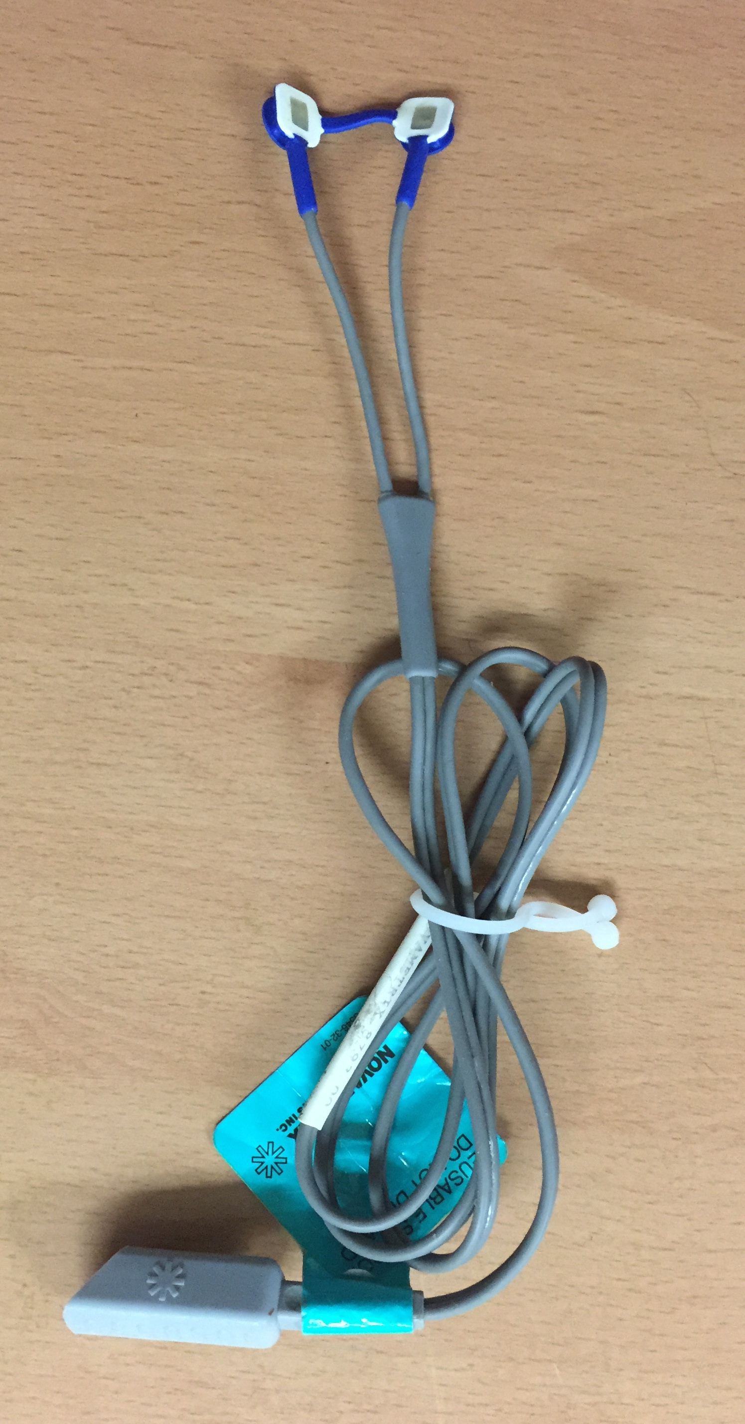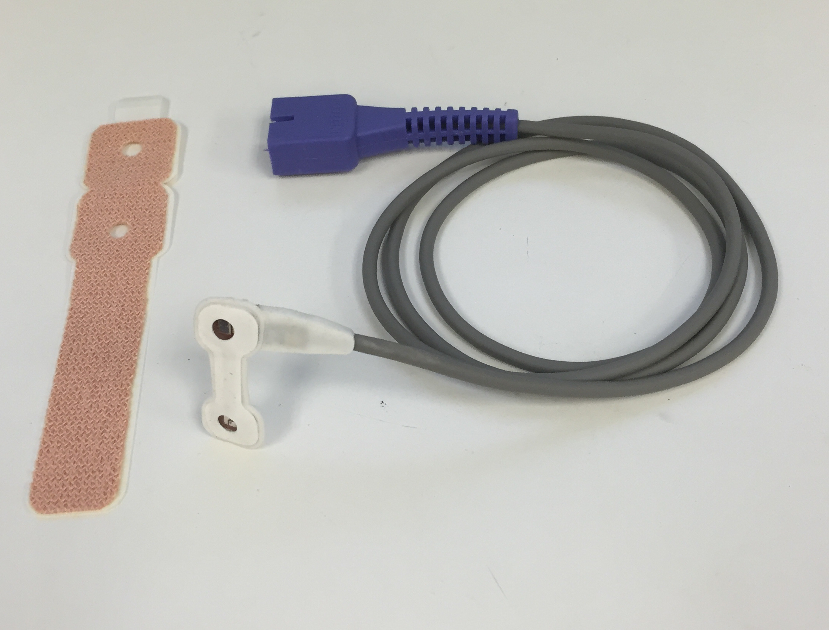
Soft probe
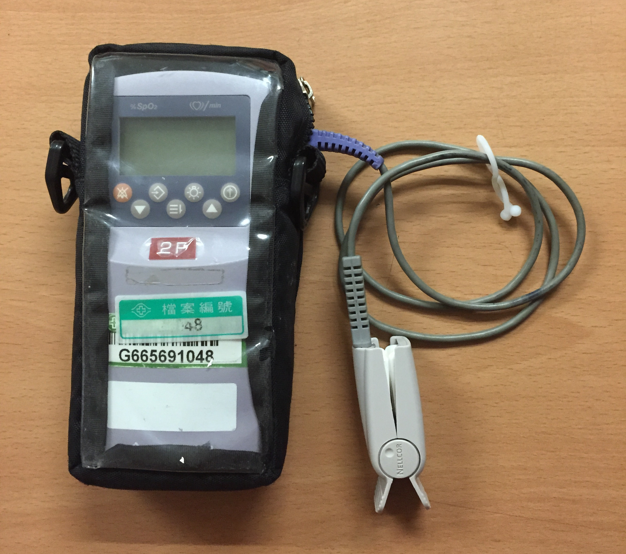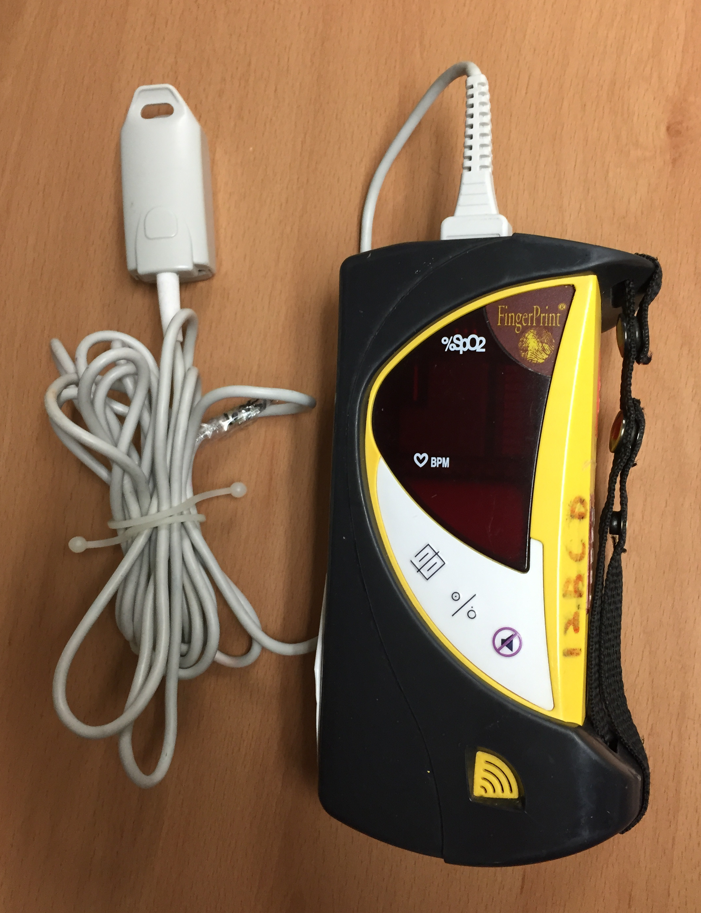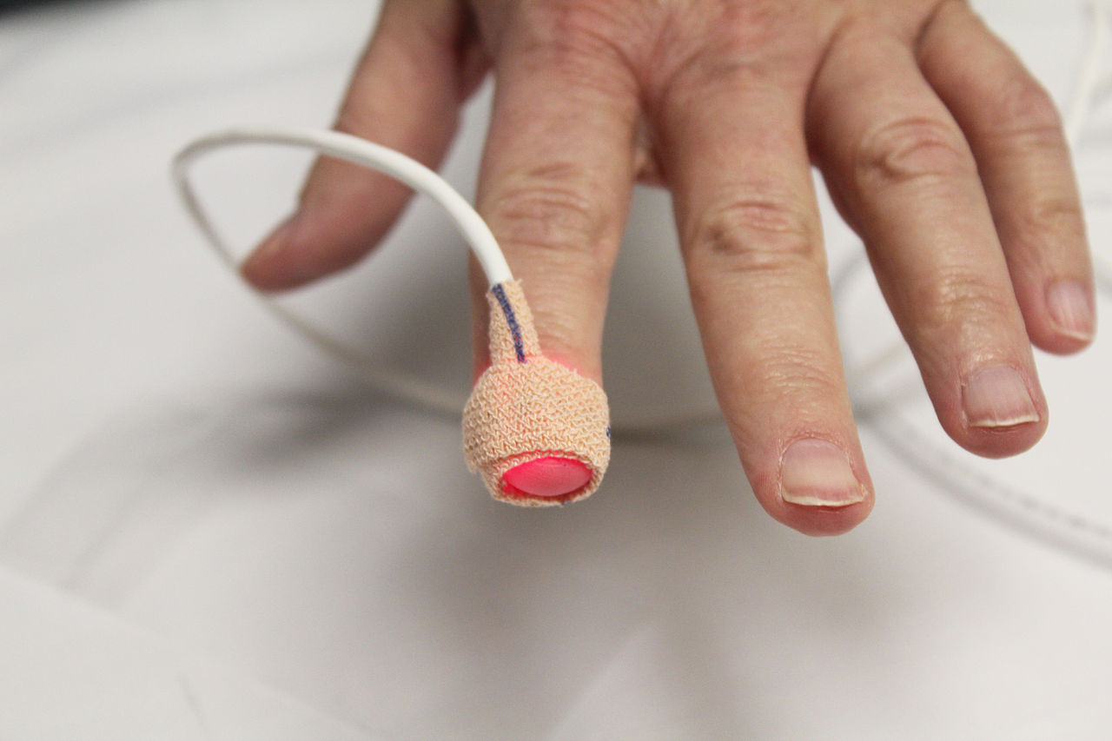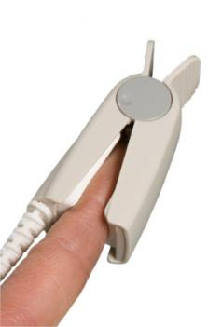

Portable pulse oximeter Nonin WristOx2 3150

脈衝式血氧飽和度監測(Pulse Oximetry)標準作業規範(一)
編 號：AUNW00/AUPW00-A010
總頁數：7 頁 數：7-1
作業目的 | 適用範圍及執行人員 |  | 準備器材 、 工具
量測血氧飽和濃度:Pulse oximeter以非侵入性的方法，利用選擇不同的光線波長，藉以定量氧合血紅素飽和度（SpO₂），並用以預估動脈血中氧合血紅素飽和度（SaO₂）。 | 壹、適用範圍：門診、急診、住院病患  貳、適用執行人員：呼吸治療師  參、適應症：  一、適用於任何年齡層執行動脈氧合血紅素飽  和度之監測  二、量化動脈氧合血色素飽和度對治療措施的  反應  三、執行支氣管治療或其他檢查時的氧合血紅  素飽和度之監測  四、作為轉送病人過程中之氧合血紅素飽和度  之監測  肆、禁忌症與合併症:無 |  | 一、主機  二、感應器 (probe) 的選擇(手指，耳夾或小兒)  三、電線及插頭  四、固定帶或紙膠(必要時)  五、酒精紗布
 |  | 公佈日期：2002年01月 |  | 修訂日期：2021年04月第7次修訂
脈衝式血氧飽和度監測(Pulse Oximetry)標準作業規範(二)
編 號：AUNW00/AUPW00-A010
總頁數：7 頁 數：7-2
項次 | 作 業 說 明 | 注 意 事 項
壹 | 執行前  一、依處理醫囑標準作業規範(N26001)執行及處理醫囑  二、依照手部衛生感染管制作業要點(L05328)進行洗手  三、準備用物:  (一)主機  (二)感應器 (probe) 的選擇(手指，耳夾或小兒)  (三)固定帶或紙膠(必要時)  (四)酒精紗布  四、確認儀器設備功能正常、配件完整  (一)觀察主機外觀、感應線、感應探測頭是否正常  (二)使用前開關機測試  (三)使用中螢幕顯示是否正常，並作適當調整  (四)測試警報聲功能是否完善  (五)如需作列印檢查報告時，應先檢功能，並  依照Sleep apnea檢查操作規範進行設定  (詳見特別註明處)
 |  | 公佈日期：2002年01月 | 修訂日期：2021年04月第7次修訂
脈衝式血氧飽和度監測(Pulse Oximetry)標準作業規範(二)
編 號：AUNW00/AUPW00-A010
總頁總頁數：7 頁 數：7-3
項次 | 作 業 說 明 | 注 意 事 項
貳 | 執行中  一、依病人安全作業管理準則（L03507）執行病人辨識  二、解釋使用目的及過程，同意後執行  (一)洗手  (二)選擇合適的感應器(手指，耳夾或小兒)  (三)將感應線連接在主機上  (四)開啟電源  (五)將感應器固定在病人端  (六)根據病人設定適宜之警報數值  (七)判讀紀錄脈動式血氧分析儀的波形  及數據  *(設備操作步驟依使用儀器操作規範或操作手冊)  三、衛教病人及照顧者注意事項: | 1、影響準確度之因素  (1)病人移動所造成干擾  (2)異常的血紅素（一氧化碳血紅素COHb會使SpO₂估值過高，變性血紅素  （Methemoglobin）存在時，SpO₂會頃向出現85﹪。  (3)內因性及外因性的染色及色素高膽紅素血症（Hyperbilirubinemia）則不會  影響脈動式血氧飽和器的準確度  (4)指甲油或皮膚的色素沉著(深色色素的皮膚)指甲油(尤其是藍色和黑色之  指甲油)會嚴重影響SpO2的讀數。深色色素的皮膚(如:黑人)，其性能會受影響而使得準確度亦受影響。  (5)低灌流狀態  (6)貧血（Anemia）（Hb＜8g /dl在低飽和度時及血球容積＜10﹪在全飽和度時）  (7)週遭強烈光線干擾  (8)異常的脈搏  (9)血氧飽和度過低 (即 < 83%)  (10)若有病人無法配合或是有破壞設備之疑慮，請告知護理師或是主治醫師進  行適用性之評估。  2、危險性:  (1)光源過熱造成皮膚灼傷或壓力性壓瘡(因長時間不適當的固定或長期使用  造成壓瘡)。  (2)低血氧可能會造成假陰性結果；正常血氧或高血氧可能會造成假陽性結  果，而導致病人接受不適當治療。
 |  | 公佈日期：2002年01月 | 修訂日期：2021年04月第7次修訂

脈衝式血氧飽和度監測(Pulse Oximetry)標準作業規範(二)
編 號：AUNW00/AUPW00-A010
總頁數：7 頁 數：7-4
項次 | 作 業 說 明 | 注 意 事 項
貳 | 四、計價:  依計價作業標準作業規範(N15002)將治療項目及使用物料計價。  (一)門診、急診、病房  57017B(次)  57018B(天):記錄5次  (二)加護病房  S52-067(ICU):記錄4次  五、紀錄:  於HIS系統紀錄監測數值、使用氧氣設  備與濃度。 | 3、其他：  (1)如需長時間監測，則感應器建議每兩小時變換位置，並評估受測部位外觀  是否有發紺、皮膚溫度及血液灌流的情形。  (2)如果脈動式血氧分析儀沒有波型或波形呈現不規則狀態，則監測出的血氧  飽和數值會不準確。  (3)當病人血壓低、末梢冰冷或血循不佳時，可選擇耳夾式的感應器等設備使  用，若仍然無法量測則告知護理師及醫師。  (4)告知病人及照顧者設備儀器插頭位置並請勿拔除儀器插頭，儀器設備應放  置於安全乾燥之平面以免摔落等公安事件產生。  4、特別註明：  若是用於需要檢測夜間是否有低血氧情形時，應選擇Nonin手腕式血氧機型，依照Sleep apnea規範(範本設在13樓或兒科辦公室)，依規範設定間距、參數後，和病患約定就寢時間後開始作監測(監測前需特別叮囑病患保持開機狀態)。清晨6-7點收機後到兒科或13樓辦公室列印報告(依範本列印)。
 |  | 公佈日期：2002年01月 | 修訂日期：2021年04月第7次修訂
脈衝式血氧飽和度監測(Pulse Oximetry)標準作業規範(二)
編 號：AUNW00/AUPW00-A010
總頁數：7 頁 數：7-5
項次 | 作 業 說 明 | 注 意 事 項
參  肆 | 執行後  一、執行洗手  二、確認醫囑到期或是取消  三、移除監測儀器並收回  清潔保養與維護:  一、清潔方法:  (一)以酒精消毒感測器、感測線、主機以及電線與插頭。  (二)若病人為隔離病人，根據隔離之菌種感控消毒規範  使用低濃度漂白水擦拭消毒。  (三)擺放於固定且適當位置(平坦、乾燥、清潔無雜物  的環境) | - 若發現有毀損須和病人、主要照顧者及護理師確認並釐清責任歸屬並送儀器課維修。  1、確認儀器安全。  2、外觀清潔：檢視機體面板及台面無污漬及膠布痕跡。  3、配件齊全：插頭及電源線穩固無脫落。  4、功能正常。
 |  | 公佈日期：2002年01月 | 修訂日期：2021年04月第7次修訂
脈衝式血氧飽和度監測(Pulse Oximetry)標準作業規範(三)
編 號：AUNW00/AUPW00-A010
總頁數：7 頁 數：7-6
異 常 狀 況 | 發 生 原 因 |  | 處 理 對 策
一、主機無法開啟 | (一)內部電池沒電  (二)主機壞損不過電 |  | 1、更換電池或確定電源線是否正確安裝在位置上  2、填寫故障反應單，請儀器課維修
二、無訊號；SpO₂顯示數值為0 | - 探測器接頭未插在主機上  - 探測器未與病患正確連接  (三)光線傳輸被阻斷（如：人工指甲） |  | 1、確認探測器接頭插在主機上  2、檢查探測器與病患位置是否正確連接  3、去除障礙或選擇其他部位
三、不穩定的訊號 | - 血流灌注不佳(末梢冰冷、循環不佳)  - 人工干擾(病人移動所造成干擾)  - 不穩定的血流動力學(低血壓) |  | - 選擇其他部位  - 盡量減少探測器的晃動；選擇其他部位  3、選擇其他部位
四、SpO₂數值與從HbO₂（帶氧血紅素）測得之數值差異過大 | (一)異常血紅素血症；如一氧化碳血紅素（COHb）使SPO2估值過高。變性血紅素（MetHb）SpO₂會頃向偏低。  (二)外來的或內生性的色素沉著或染色 |  | - 抽血檢驗一氧化碳血紅素(COHb)及變性血紅素(MetHb)  2、檢查被色素沉著或染色的位置。如血液中有染劑存在時，需等30分鐘半衰期過後才可測量
五、測得之心跳速率與實際之速率差異過大 | (一)血流灌注不佳  (二)心律不整 |  | 1、選擇其他部位測量，或改使用不同部位的感應器
 |  | 公佈日期：2002年01月 |  | 修訂日期：2021年04月第7次修訂
脈衝式血氧飽和度監測(Pulse Oximetry)標準作業規範(四)
編 號：AUNW00/AUPW00-A010
總頁數：7 頁 數：7-7
參考資料:

1.American Association for Respiratory Care: clinical practice guideline. Pulse oximetry. Respir Care. 1991Dec;36(12):1406

2.Egan`s Fundamentals of Respiratory Care , 11th Edition,p387-392.

3.Moby`s Respiratory Care Equipment 8th Edition,p334-337.

4.Pulse oximeter:fundamentals and technology update. Med Devices (Auckl). 2014 Jul 8;7:231-9.

 | 公佈日期：2002年01月 | 修訂日期：2021年04月第7次修訂

